Guida a TSDZ2 Parameter Configurator versione 3.0
Per TSDZ2 open source firmware mb.20beta1.C
versione modificata della 20 beta 1 (C)
adattata ai display originali VLCD5 – VLCD6 – XH18
Prima di utilizzare il software, leggere attentamente le seguenti istruzioni e il manuale d’uso del display.
Il configuratore è una interfaccia grafica per impostare e modificare i parametri del firmware in base alle proprie esigenze. Consultare le leggi del proprio paese e personalizzare i parametri di conseguenza.
Per utilizzare il programma è necessario installare Java Runtime Environment, disporre del programmatore ST-LINK V2 o un clone e del cavo di collegamento al motore.
E’ necessario inoltre , installare nella root di C :\, “SDCC Compiler” per compilare il firmware e “ST Visual Programmer “ per programmare il motore.
Se questi software sono installati in percorsi diversi da C:\, modificare il file compile_and_flash.bat.
Con “ST Visual Programmer “, eseguire il backup del firmware originale, 3 file hex, uno per ogni scheda.
Avviare il configuratore cliccando sul file "JavaConfigurator.jar"
Controllare bene la correttezza del tipo di motore, batteria e display.
I parametri da configurare obbligatori per garantire il corretto funzionamento, sono evidenziati in rosso.
Attenzione. Modificare i valori nell'intervallo previsto, valori errati possono causare funzionamenti imprevedibili.

Il configuratore è organizzato in schede e sezioni.

Scheda 1 – Basic settings

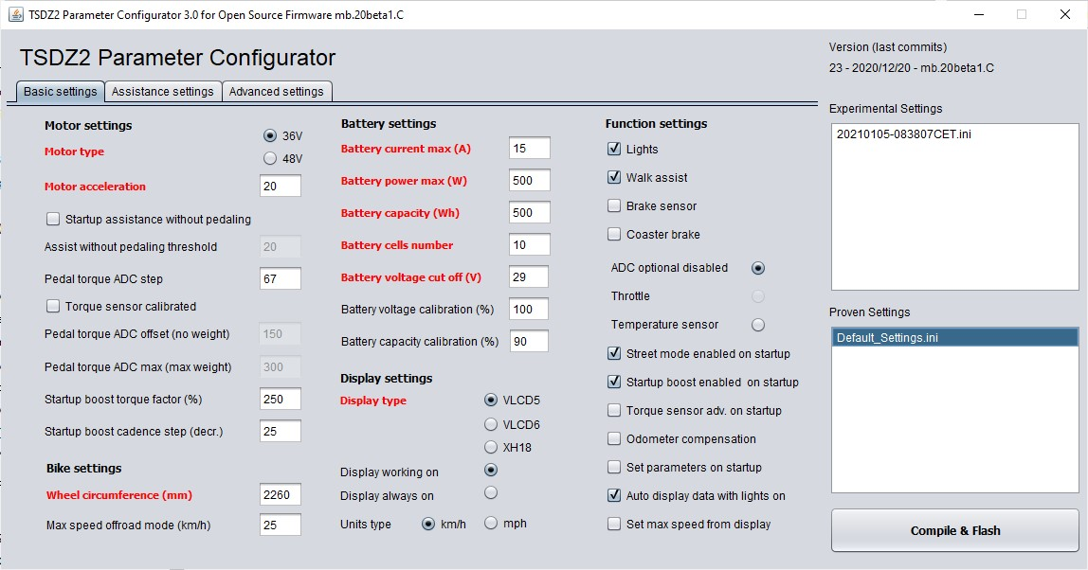

1 - Motor settings
- Motor type
Scelta del tipo di motore 48V o 36V, leggere i dati di targa del motore.
Attenzione. Non è la tensione della batteria.

- Motor acceleration
Accelerazione del motore.
Come prima impostazione usare valori bassi, poi se necessario, aumentare gradualmente.
Impostare con attenzione, consapevoli che l’impostazione di un valore più alto del necessario può causare un maggiore stress alla trasmissione.
Considerare i valori della tabella come valori massimi.
motore 36 Volt, batteria 36 volt = 35
motore 36 Volt, batteria 36 volt = 35
motore 36 Volt, batteria 48 volt = 5
motore 36 Volt, batteria 52 volt = 0
motore 48 Volt, batteria 36 volt = 45
motore 48 Volt, batteria 48 volt = 35
motore 48 Volt, batteria 52 volt = 30

- Start-up assistance without pedaling
Abilitata/Disabilitata. L'assistenza inizia con la solo spinta sui pedali senza la rotazione.
Si raccomanda di usare questa funzione con i sensori dei freni montati e abilitati.
La spinta minima per avviare l'assistenza, si regola col parametro successivo.
Può essere abilitata/disabilitata anche da display, vedere sezione “Lights configuration”.

- Assist without pedaling threshold
Sensibilità per l'avvio dell'assistenza senza la rotazione del pedale
Come prima impostazione usare valori bassi, poi se necessario, aumentare gradualmente.
Impostato al 100% basta applicare una coppia minima ai pedali. Valori consigliati da 10 a 30.

- Pedal torque ADC step
Fattore di conversione della coppia applicata al pedale.
Serve per calcolare il corretto rapporto tra il fattore di assistenza e la potenza umana (solo in “Power assist”), e a ottenere un corretto valore della potenza umana da visualizzare a display.
Consigliata la calibrazione (vedere istruzioni specifiche).
Dopo la calibrazione, inserire il valore effettivo.
In alternativa, se non interessa la potenza umana, questo parametro può essere usato per correggere l’amplificazione dell’assistenza a tutti i livelli (solo in “Power assist”).

- Torque sensor calibrated
Abilitata/Disabilitata. Abilitare solo dopo avere inserito i valori effettivi di “Pedal torque ADC offset” e “Pedal torque ADC max”, ottenuti dalla calibrazione, vedere il manuale operativo del display.
Attenzione. I valori ADC del sensore di coppia nel tempo possono cambiare, controllare periodicamente.
Per utilizzare i parametri inseriti, sarà necessario abilitare anche “Torque sensor advanced”.

- Pedal torque ADC offset (no weight)

Valore ADC del sensore di coppia senza nessuna spinta sui pedali.
Si ottiene dalla procedura di calibrazione da effettuare a display.
Quando si ha la necessità di aumentare la sensibilità in partenza, esempio con handbike, sottrarre al valore ottenuto un numero da 1 a 10.
Attenzione. Diminuire troppo il valore dell’offset, può causare una partenza indesiderata e/o un arresto ritardato del motore.

- Pedal torque ADC max (max weight)

Valore ADC del sensore di coppia con la massima spinta applicata al pedale (ciclista in piedi, sul pedale destro in posizione orizzontale).
Si ottiene dalla procedura di calibrazione da effettuare a display.

Questo parametro serve per amplificare la gamma di utilizzo del sensore di coppia quando troppo limitata.

Controllare che l’assistenza sia ben distribuita sui 4 livelli e in tutte le modalità, eventualmente correggere il valore ottenuto in più o in meno. Valore minore = amplificazione maggiore.

- Startup boost torque factor (%)

Serve per aumentare l’assistenza in partenza e a bassa cadenza.

“Startup boost” deve essere abilitato.

Funziona sia con partenza da fermo che con ripresa della pedalata in movimento.

Il valore di questo parametro è l’incremento percentuale della coppia applicata ai pedali con cadenza = 1.

Questo valore diminuisce gradualmente all’aumentare della cadenza, in funzione del parametro successivo.

Impostare con attenzione, consapevoli che l’impostazione di un valore troppo alto può causare un maggiore stress alla trasmissione.

Valore consigliato 250, massimo 500.

Abilitato solo in modalità “Power assist”.

- Startup boost cadence step

Serve per calcolare la diminuzione della coppia di boost all’aumento della cadenza, fino all’estinzione.

Valore consigliato 25. Limiti da 10 a 50, valore più alto = effetto più breve.

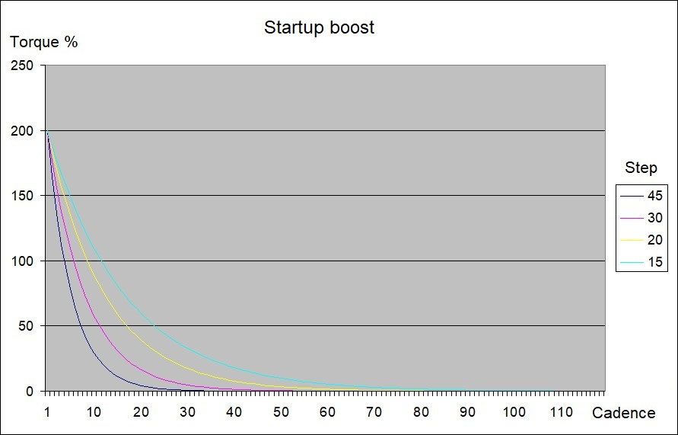
Grafico esplicativo startup boost.
2 - Bike settings
- Wheel circumference (mm)
Questo parametro viene utilizzato per il calcolo della velocità e dei chilometri percorsi.
Inserire il perimetro della ruota in millimetri.
Valori indicativi:
ruota da 26 pollici = 2050 mm
ruota da 27 pollici = 2150 mm
ruota da 27,5 pollici = 2215 mm
ruota da 28 pollici = 2250 mm
ruota da 29 pollici = 2300 mm
Si consiglia di misurare il perimetro effettivo e controllare la distanza percorsa con GPS.

- Max speed (km/h or mph)
Limite di velocità massimo in “Offroad mode”.
Inserire il valore considerando l’unità di misura impostata.
Quando la velocità si avvicina al valore limite, il motore riduce gradualmente la potenza, fino a fermasi.
Attenzione, se è abilitata la funzione “Set max speed from display”, questo limite viene ignorato e sostituito da quello impostato nel menu nascosto del display.
Informarsi sulle restrizioni legislative riguardo il limite di velocità.

3 - Battery settings
- Battery current max (A)
Massima corrente della batteria in Ampere.
Impostare la corrente massima che può erogare la batteria. Consultare le caratteristiche della batteria.
Valore massimo consigliato 12 A per motore 48 V, 16 A per motore 36 V.
Il valore massimo è limitato internamente dal software al valore di 18 A.
Se si imposta un valore vicino al massimo valutare l’installazione di un sensore di temperatura.

- Battery power max (W)
Massima potenza erogabile dalla batteria in Watt.
E’ anche il limite di potenza del motore in modalità OFFROAD.

- Battery capacity (Wh)
Capacità totale della batteria in Wattora.
Calcolare la capacità moltiplicando la tensione nominale per Ah dichiarati.
Esempio: una batteria da 36 Volt, 17.5 Ah ha una capacità nominale di 630 Wh.

- Battery cells number
Numero di celle in serie della batteria.
Questo valore può essere un numero intero compreso tra 7 e 14.
7 per batteria da 24 V; 10 da 36 V; 13 da 48 V; 14 da 52 V.
- Battery voltage cut off (V)
Tensione di interruzione per batteria scarica.
Se la tensione sotto carico scende al di sotto di questo valore, il controller abbasserà automaticamente la corrente per non scendere al di sotto del limite minimo di tensione.
Impostare questo valore controllando le caratteristiche delle celle dalla batteria.
Esempio: una batteria da 36 Volt, tensione di interruzione 2,9 Volt x 10 celle = 29 Volt.
Valori più alti diminuiscono l’autonomia ma aumentano la durata della batteria.

- Battery voltage calibration (%)
Parametro per correggere il valore della tensione visualizzato a display.
Esempio, con una batteria completamente carica di 36V nominali, la tensione deve essere vicino ai 42V, se è più bassa provare ad aumentare il parametro una unità per volta fino ad leggere 42V, viceversa se il valore visualizzato è più alto, il parametro va diminuito.

- Battery capacity calibration (%)
Parametro per impostare la capacità effettiva della batteria.
Procedura di calibrazione:
A batteria completamente carica, controllare a display la percentuale, deve essere a 99,9%.
A questo punto usare la bici fino all’esaurimento completo della batteria.
Controllare la percentuale residua e calcolare il valore della percentuale effettiva (100 – valore residuo). Impostare il parametro con questo valore.
Esempio, percentuale residua finale 8%, capacità effettiva 92% (100 – 8).
La capacità effettiva della batteria nel tempo diminuisce, controllare periodicamente.

4 - Display settings
- Display type
Scegliere il tipo di display di serie utilizzato.
Scelta tra VLCD5, VLCD6, XH18.

- Display working on
Abilita lo spegnimento del display dopo 5 minuti di inattività.

- Display always on
Il display rimane sempre acceso.
Questo parametro è alternativo al precedente.

- Units type (km/h or mph)
Unità di misura della velocità e del contachilometri.
La stessa impostazione deve essere fatta anche a display.

5 - Function settings
- Lights
Abilita l'utilizzo delle luci, accensione e spegnimento, tramite il pulsante luci.
Si consiglia di disabilitare se le luci non sono installate.
- Walk assist
Abilita l'utilizzo del walk assist, accompagnamento a piedi della bici fino a 6 km/h.
Attenzione. Deve essere abilitato anche nel menu nascosto del display.
Vedere la sezione “Walk assist mode”.
- Brake sensor
Abilita l'utilizzo dei sensori dei freni quando installati.
Abilita anche le funzioni dove è necessario l'utilizzo dei sensori:
- ritardo antirimbalzo di walk assist
- modalità cruise senza il movimento dei pedali
- acceleratore
Per sicurezza con i sensori installati, anche con funzione disabilitata, in frenata l'arresto del motore è sempre attivo.
- Coaster brake
Abilitare se si dispone di un motore con freno a contropedale.
Per utilizzare le funzione dove è prevista l’installazione dei sensori dei freni, abilitare anche “Brake sensor”.

- ADC optional disable
Selezionare se acceleratore o sensore di temperatura non sono installati.

- Throttle
Abilitare l'acceleratore solo se è stato installato.
Disponibile solo con i sensori dei freni montati e abilitati.
Informarsi sulle restrizioni legislative riguardo l'utilizzo.
A livello 0-OFF l'acceleratore è disabilitato.
Attenzione, l'acceleratore è alternativo al sensore di temperatura.
Non possono essere installati entrambi!

- Temperature sensor
Abilitare solo se è stato installato il sensore di temperatura.
Attenzione, il sensore di temperatura è alternativo all'acceleratore.
Non possono essere installati entrambi!

- Street mode enabled on startup
Abilita la modalità STREET all'accensione.
Può essere abilitata/disabilitata anche da display.
La modalità STREET è una funzione che può essere configurata come una modalità di guida legale, è possibile limitare la velocità e la potenza del motore. L'acceleratore, il modo cruise e walk assist sono disabilitati. Vedere la sezione “Street mode”.
Informarsi sulle restrizioni legislative riguardo il limite di velocità e il limite di potenza del motore.

- Startup boost enabled on startup
Abilita la funzione BOOST all’accensione.
Può essere abilitata/disabilitata anche da display.
La funzione BOOST aumenta l’assistenza in partenza e a bassa cadenza in modalità “Power assist”.

- Torque sensor adv. on startup
Modalità sensore di coppia avanzato all'accensione.
Può essere abilitata/disabilitata anche da display.
In modalità avanzata è ottimizzata la gamma di utilizzo del sensore di coppia.
Necessaria una calibrazione, inserire i valori effettivi in “Pedal torque ADC offset” e “Pedal torque ADC max”, “Torque sensor calibrated” deve essere abilitato.

- Odometer compensation
Abilita/disabilita la compensazione dei chilometri aggiunti durante la visualizzazione dei dati.
Anche a bici ferma, tutti i dati inviati al display incrementano il contachilometri.
Abilitando questa funzione, la distanza aggiunta e non percorsa viene recuperata, durante questa operazione la velocità visualizzata in marcia rimane a zero fino al pareggio dei chilometri.
Può essere abilitata/disabilitata anche da display, vedere sezione “Lights configuration”.

- Set parameters enabled on startup
Abilita la modifica dei parametri all’accensione.
Può essere abilitata/disabilitata anche da display.

- Auto display data with lights on
Abilita la visualizzazione automatica dei dati in sequenza, all’accensione delle luci.
Può essere abilitata/disabilitata anche da display.
Il tipo di dati, il numero di dati, l’ordine della sequenza e i tempi di visualizzazione di ogni singolo dato, si impostano nella sezione “Display advanced settings”

- Set max speed from display
Abilita il limite di velocità impostato nel menu nascosto del display.
Il limite del parametro “Max speed” viene ignorato.
Rimane sempre attivo il limite di velocità in modalità STREET.
Attenzione, quando il limite di velocità a display è inferiore a quello in modalità STREET, quello a display ha la priorità. Esempio:
- limite a display 30 km/h, limite STREET 25 km/h, limite utilizzato 25 km/h
- limite a display 20 km/h, limite STREET 25 km/h, limite utilizzato 20 km/h
Per l'impostazione del limite, consultare il manuale del proprio display.
Scheda 2 – Assistance settings

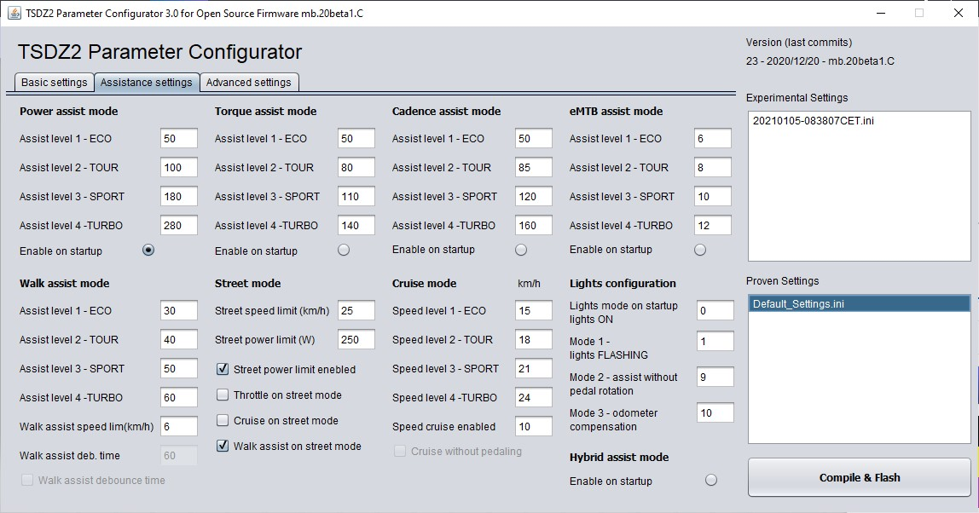

6 – Power assist mode
“Power assist” è una modalità di assistenza proporzionale alla potenza applicata ai pedali.
- Assist level 1 - ECO
- Assist level 2 - TOUR
- Assist level 3 - SPORT
- Assist level 4 - TURBO
Impostare i livelli di assistenza secondo le proprie esigenze. Valori in percentuale, massimo 500%.
Esempio, applicando ai pedali 100 Watt, con assistenza al 300%, il motore eroga 300 Watt.
Questi parametri di assistenza sono utilizzati anche nella modalità ibrida.
- Enable on startup
Attiva la modalità di assistenza “Power assist” all'accensione.

7 – Torque assist mode
“Torque assist” è una modalità di assistenza proporzionale alla coppia sui pedali.
- Assist level 1 - ECO
- Assist level 2 - TOUR
- Assist level 3 - SPORT
- Assist level 4 – TURBO
La potenza erogata dal motore è proporzionale alla coppia applicata e ai valori di assistenza impostati.
Impostare i livelli di assistenza secondo le proprie esigenze. Valori relativi, massimo 254.
Questi parametri di assistenza sono utilizzati anche nella modalità ibrida.
- Enable on startup
Attiva la modalità di assistenza “Torque assist” all'accensione.
8 – Cadence assist mode
“Cadence assist” è una modalità di assistenza subordinata al movimento dei pedali.
- Assist level 1 - ECO
- Assist level 2 - TOUR
- Assist level 3 - SPORT
- Assist level 4 – TURBO
La potenza erogata dal motore dipende in parte dai valori di assistenza impostati e in parte dalla cadenza dei pedali.
Impostare i livelli di assistenza secondo le proprie esigenze. Valori relativi, massimo 254.
- Enable on startup
Attiva la modalità di assistenza “Cadence assist” all'accensione.

9 – eMTB assist mode
“eMTB assist” è una modalità di assistenza con percentuale progressiva della coppia sui pedali.
- Assist level 1 - ECO
- Assist level 2 - TOUR
- Assist level 3 - SPORT
- Assist level 4 – TURBO
La potenza erogata dal motore è proporzionale in modo progressivo alla coppia applicata.
Sono disponibili 20 sensibilità predefinite.
Valori più alti corrispondono a un'assistenza più reattiva, più rapida a raggiungere la massima potenza del motore.
Scegliere i valori di sensibilità preferiti tra quelli disponibili, da 1 a 20.
- Enable on startup
Attiva la modalità di assistenza “eMTB assist” all'accensione.

10 – Hybrid assist mode
“Hybrid assist” è una combinazione tra le modalità di assistenza “Power assist” e “Torque assist”.
Si ottiene cosi un’ottima assistenza a bassa cadenza tipica della modalità Torque, e l’allungo della modalità Power ad alta cadenza.
I parametri di assistenza sono gli stessi utilizzati nelle due modalità, abbinati a parità di livello.
- Enable on startup
Attiva la modalità di assistenza “hybrid assist” all'accensione.

11 – Walk assist mode
“Walk assist” è una modalità di assistenza per quando si vuole accompagnare la bici a piedi fino a 6 km/h.
Attivabile col pulsante dedicato, consultare il manuale del proprio display.
- Assist level 1 - ECO
- Assist level 2 - TOUR
- Assist level 3 - SPORT
- Assist level 4 – TURBO
Valore massimo 100. Provare con valori bassi e aumentare gradualmente.
Usare marce basse, marce alte procurano uno stress alla trasmissione.

- Walk assist speed limit
Limite massimo di velocità nella modalità walk assist, in km/h o mph.
Informarsi sulle restrizioni legislative riguardo il limite di velocità.

- Walk assist debounce time
Abilita il tempo antirimbalzo sul pulsante del walk assist.
Utile su terreni accidentati, quando un rimbalzo può causare il rilascio non voluto del pulsante.
Disponibile solo con i sensori dei freni montati e abilitati.

- Walk assist deb. time
Valore del tempo antirimbalzo sul pulsante del walk assist.
Si consiglia di impostare questo tempo il più basso possibile, poco più alto di quello necessario per l'attivazione del walk assist.
Attenzione, l'assistenza rimane attiva dopo il rilascio del pulsante per il tempo impostato.
Per interrompere l'assistenza durante questo tempo, cambiare livello.
Con display XH18 o VLCD5 si interrompe solo passando al livello superiore.
In ogni caso si interrompe passando a livello 0-OFF.

12 – Street mode
La modalità STREET è una funzione che può essere configurata come una modalità di guida legale.
Informarsi sulle restrizioni legislative riguardo il limite di velocità e della potenza del motore.

- Street speed limit (km/h or mph)
Limite di velocità in km/h o mph, secondo l’unità di misura scelta, quando è abilitata la modalità STREET.
Quando la velocità si avvicina a questo valore limite, il motore riduce gradualmente la potenza, fino a fermasi.
Questo limite di velocità può essere sostituito da quello impostato a display quando la funzione “Set max speed from display” è abilitata.

- Street power limit (W)
Limite di potenza del motore in watt quando è abilitata la modalità STREET.

- Street power limit enabled
Abilita la limitazione di potenza in modalità STREET.

- Throttle on street mode
Abilita l'acceleratore, se installato, in modalità STREET.
Disponibile solo con sensori dei freni montati e abilitati.

- Cruise on street mode
Abilita il modo cruise in modalità STREET.
Disponibile in modalità con movimento dei pedali attiva, altrimenti solo con sensori dei freni montati e abilitati.

- Walk assist on street mode
Abilita walk assist in modalità STREET.
Disabilitare quando “Walk assist debounce time” è abilitato.

13 – Cruise mode
“Cruise assist” è una modalità di assistenza con controllo della velocità.
- Speed level 1 - ECO
- Speed level 2 - TOUR
- Speed level 3 - SPORT
- Speed level 4 – TURBO
Il valore impostato nei livelli è la velocità target da mantenere in km/h o mph.
La potenza erogata dal motore si autoregola per mantenere la velocità scelta.
la velocità potrebbe non essere raggiunta a causa della potenza del motore limitata.
I limiti di velocità visti in precedenza hanno la priorità.
Attenzione. In modalità CRUISE, walk assist è disabilitato.
Leggere con attenzione la funzione del parametro successivo.

- Cruise without pedaling
Disabilitato.
La modalità di attivazione cruise è subordinata al movimento dei pedali.
La velocità viene mantenuta solo con un minimo movimento dei pedali.
Smettendo di pedalare il motore si ferma. E’ la modalità di default.
Può essere paragonata alla modalità “Cadence assist”, la differenza è che cambiando livello non si cambia la potenza erogata dal motore ma la velocità da raggiungere.
Abilitato.
Si può mantenere la velocità anche senza la rotazione dei pedali, premendo il pulsante walk assist. Rilasciando il pulsante e interrompendo la pedalata, il motore si ferma.
Può essere paragonata a un acceleratore con variazione di velocità a passi. Aumentando il livello si aumenta la velocità, diminuendolo diminuisce, a livello 0-OFF il motore si ferma.
Disponibile solo con i sensori dei freni montati e abilitati.
Informarsi sulle restrizioni legislative riguardo l'utilizzo.
In modalità STREET con “Cruise on street mode” disabilitato, si attiva l'assistenza “Cadence assist”.

- Speed cruise enabled
Limite minimo di velocità per l'attivazione della modalità cruise, in km/h o mph.
Al di sotto di questa velocità, è attiva l'assistenza in modalità “Cadence assist”.

14 – Lights configuration
- Lights mode on startup
Modalità di funzionamento delle luci all'accensione.
Vedere più avanti le varie modalità e relativi codici.
Questo valore può essere diverso dai 3 selezionabili nel menu a display.
- Lights mode 1
- Lights mode 2
- Lights mode 3
Configurazione delle modalità luci, selezionabili dal menu a display.
Informarsi sulla conformità alle normative vigenti.
Scegliere le 3 modalità preferite tra le 9 disponibili.
Con comando luci ON:
0 - accese
1 - lampeggianti
2 - accese e lampeggio veloce in frenata
3 - lampeggianti e accese in frenata
4 - lampeggianti e lampeggio veloce in frenata
5 - accese e accese in frenata anche con comando luci OFF
6 - accese e lampeggio veloce in frenata anche con comando luci OFF
7 - lampeggianti e accese in frenata anche con comando luci OFF
8 - lampeggianti e lampeggio veloce in frenata anche con comando luci OFF
Le modalità in frenata, sono disponibili solo con sensori dei freni installati.

- Funzioni alternative alla configurazione delle luci
Se non sono installati i sensori dei freni, le modalità luci utilizzabili sono solo: 0 – accese, 1 – lampeggianti, per questo basta configurare “Lights mode1”.
“Lights mode 2” e “Lights mode 3”, possono quindi essere utilizzate per impostare a display altre funzioni.
Lights mode 2
9 – “Start-up assistance without pedaling”, per abilitare/disabilitare l’assistenza in partenza senza la rotazione del pedali.
Lights mode 3
10 – “Odometer compensation”, per abilitare/disabilitare la compensazione dei chilometri aggiunti durante la visualizzazione dei dati.
Scheda 3 – Advanced settings

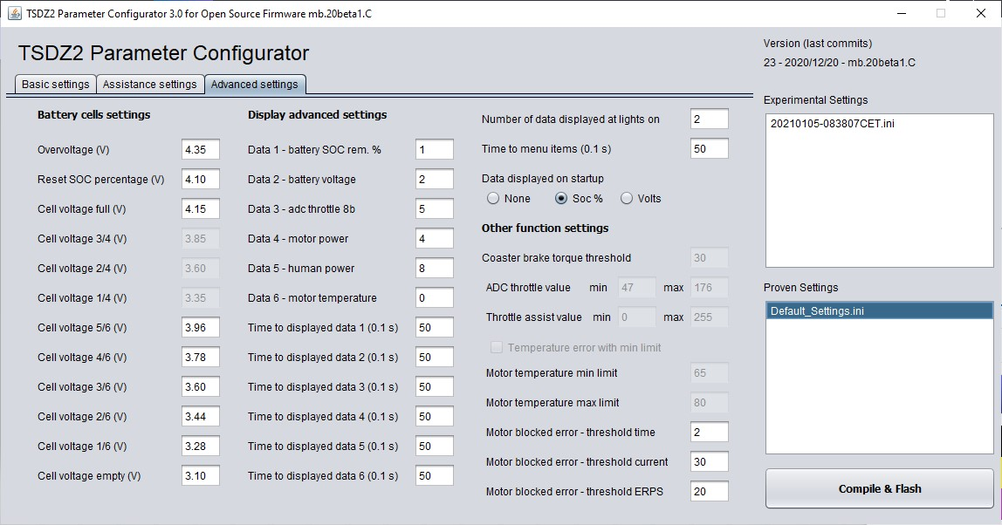

15 – Battery cells settings
- Overvoltage (V)
Valore oltre il quale viene visualizzato l'errore E08 - ERROR OVERVOLTAGE.
Possibile se si imposta il numero di celle in serie sbagliato.
L'unità di misura di questo parametro e dei successivi, è in Volt (di ogni singola cella).

- Reset SOC percentage (V)
Valore per il reset automatico al 99.9% della capacità residua, con batteria completamente carica. Valori consigliati da 4.10 a 4.15, altrimenti con valori più bassi, dopo un giro breve, se la tensione non scende sotto questo valore, alla riaccensione si resetta ancora a 99,9%.
Se la batteria non è completamente carica e la tensione è inferiore a questo valore, il reset non si attiva automaticamente. Volendo lo si può fare manualmente utilizzando la procedura prevista.

- Cell voltage full (V)
Valore di tensione minimo per visualizzare lo stato di carica completo della batteria, 4 tacche con display VLCD6 e XH18, 6 tacche con VLCD5.

- Cell voltage 3/4 (V)
- Cell voltage 2/4 (V)
- Cell voltage 1/4 (V)
Valore di tensione per visualizzare stati di carica intermedi.
Da 1 a 3 tacche, per display VLCD6 e XH18.

- Cell voltage 5/6 (V)
- Cell voltage 4/6 (V)
- Cell voltage 3/6 (V)
- Cell voltage 2/6 (V)
- Cell voltage 1/6 (V)
Valore di tensione per visualizzare stati di carica intermedi.
Da 1 a 5 tacche, per display VLCD5.

-Cell voltage empty (V)
Valore di tensione per visualizzare lo stato della batteria completamente scarica, 0 tacche.
Attenzione, questa è la tensione a vuoto senza carico, non è il valore del cut-off.
Per tutti questi parametri, controllare le caratteristiche tecniche delle celle utilizzate.

16 – Display advanced settings
- Data 1
- Data 2
- Data 3
- Data 4
- Data 5
- Data 6
Configurazione dei dati visualizzabili a display.
Scegliere i dati da visualizzare, nel tipo e nell'ordine preferito tra quelli disponibili.
0 - temperatura del motore, solo con sensore installato (°C)
1 - carica rimanente della batteria (%)
2 - tensione della batteria (Volt)
3 - corrente della batteria (Amp)
4 - potenza assorbita dal motore (Watt/10)
5 - valore adc throttle (8 bit)
6 - valore adc del sensore di coppia (10 bit)
7 - cadenza dei pedali (rpm)
8 - potenza umana (Watt/10)
9 - gamma effettiva sensore di coppia

- Time to displayed data 1 (0.1 s)
- Time to displayed data 2 (0.1 s)
- Time to displayed data 3 (0.1 s)
- Time to displayed data 4 (0.1 s)
- Time to displayed data 5 (0.1 s)
- Time to displayed data 6 (0.1 s)
Se la funzione “Auto display data with lights on” è abilitata, all’accensione delle luci sono visualizzati i dati scelti in sequenza.
Questi sono i tempi di visualizzazione di ogni singolo dato. Il valore massimo è 255=25,5 secondi.
Impostando un tempo a zero, la visualizzazione del dato è continua, senza limite di tempo.
Si può interrompere la visualizzazione dei dati spegnendo le luci.
Cambiando livello prima della fine del tempo si passa al dato successivo.
Se la funzione “Set parameters” è abilitata, viene prima visualizzato il codice e lo stato del parametro selezionato.

- Number of data displayed at lights on
Numero dei dati visualizzati in automatico all’accensione delle luci.
Valore da 1 a 6.

- Time to menu items (0.1 s)
Tempo limite tra la prima pressione del tasto luci (accensione) e la seconda di conferma (spegnimento), nella procedura di impostazione dei parametri, se abilitata.
E' anche il tempo entro il quale, dopo la conferma e con codice lampeggiante, si può passare al parametro successivo.
Oltre questo tempo, se non si effettua la conferma del cambio parametro, si attiva la funzione “Auto display data with lights on”, se abilitata.
E’ anche il tempo di visualizzazione del dato scelto all’accensione.

- Data displayed on startup
Scelta del dato da visualizzare all’accensione.
Dati disponibili: None = nessun dato, Soc % = percentuale residua batteria, Volts = tensione batteria.

17 – Other function settings
- Coaster brake torque threshold
Sensibilità del freno a contropedale, quando si spingono i pedali all'indietro.
La funzione “Coaster brake” deve essere abilitata. Attenzione, se si cambia il valore di “Pedal torque ADC offset”, potrebbe essere necessario cambiare anche questo.

- ADC throttle value min
- ADC throttle value max
Campo di regolazione dell’ingresso ADC dell'acceleratore, valori relativi minimo e massimo.
Controllare a display i valori di “adc throttle (8 bit)”, con acceleratore al minimo e al massimo.

- Throttle assist value min
- Throttle assist value max
Campo di regolazione dell’assistenza dell'acceleratore, valori minimo e massimo. Valore limite 255.

- Temperature error with min limit
Se abilitato, il codice di errore E06 – ERROR OVERTEMPERATURE viene visualizzato al superamento del limite di temperatura minimo. Se disabilitato al superamento del limite massimo.
Disponibile solo con sensore di temperatura installato.

- Motor temperature min limit
Impostare la temperatura da cui inizierà la protezione del motore, limitandone la potenza.
La potenza diminuisce gradualmente fino al limite massimo di temperatura, poi il motore si ferma.

- Motor temperature max limit
Impostare la temperatura massima del motore. A questa temperatura il motore verrà spento.
Valori in gradi centigradi.

- Motor blocked error
Parametri per controllo motore o ruota bloccati, errore E04 – ERROR MOTOR BLOCKED.
Sono stati spostati nel configuratore per poterli facilmente modificare secondo le proprie esigenze.
I valori di default sono per un intervento immediato e preservare l’ingranaggio blu.

Modificarli nel caso di interventi indesiderati.
- Threshold time, tempo di intervento da 1 a 10 (1 = 0,1 secondi).
- Threshold current, soglia di corrente da 10 a 50 ( 30 = 3 Amp).
- Threshold ERPS, numero dei giri al di sotto dei quali il motore è considerato fermo.
Valori più alti anticipano l’intervento, da 10 a 20 ERPS.

18 – Compile & Flash
Attenzione. PC e motore devono essere collegati tramite ST-LINK V2.
Premendo il pulsante “Compile & Flash, si avvia una serie di operazioni in automatico.
- Viene creato un file timestamp.ini con le impostazioni correnti nella cartella “experimental settings”.
- Il file config.h viene salvato con i nuovi parametri.
- Si apre una finestra "Command prompt”.
- Sono cancellati i file della compilazione precedente.
- Si avvia la compilazione e alla fine viene creato il file main.ihx
- Si avvia la programmazione del file di programma main.ihx nel controller del motore.
- Si avvia la programmazione del file data.ihx vuoto, per cancellare i vecchi dati nella memoria eeprom.
- Terminate le operazioni senza errori la finestra "Command prompt" si chiude automaticamente.

Alla fine, conclusa la procedura, cliccare su “Espelli dispositivo” in basso a destra vicino all’orologio e scollegare il cavo tra PC e motore.
Attenzione. Durante la programmazione il display deve essere spento!
Premendo il pulsante “Compile & Flash senza collegare il PC al motore, ci sarà un messaggio di errore nella finestra "Command prompt", ma tutti i file saranno comunque creati e salvati per un successivo utilizzo.
In Windows Explorer, il file timestamp.ini può essere spostato nella cartella “Proven Settings” e rinominato, ad esempio "mySetting.ini", per una migliore riconoscibilità.
Nella finestra del configuratore, in alto a sinistra, sono specificati la data del rilascio, il numero e la descrizione dell’ultimo “commit” sul repository di GitHub.
Per ottenere l'ultima versione, controllare se ci sono altri “commits” dopo la data di rilascio e se le modifiche successive interessano.

